10.63.0.1(10.63.0.1)性能报表
报表生成时间:2010-12-30
数据统计时间段:2010-12-30 00:00:00 至 2010-12-30 23:59:59

连通率 | 当前连通率 | 最小连通率 | 平均连通率
 | 0% | 0.0% | 0.0%

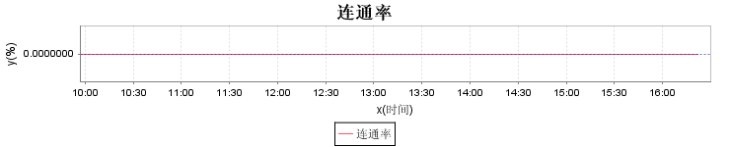
CPU利用率 | 当前利用率 | 最大利用率 | 平均利用率
 | 3.0% | 3.0%% | 3.0%%

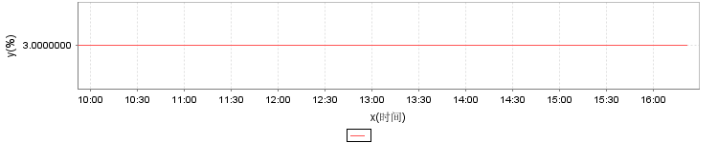
内存使用情况 | 内存名 | 内存容量 | 当前利用率 | 最大利用率 | 平均利用率
 | PhysicalMemory | 65248.0M | 100.0% | 100.0% | 100.0%
 | SwapMemory | 118251.45M | 6.0% | 6.0% | 6.0%

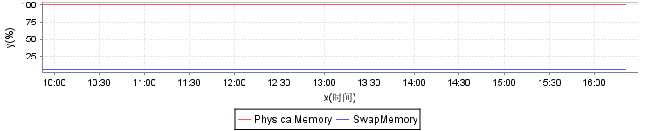
磁盘使用情况 | 磁盘名 | 总容量 | 已用容量 | 利用率
 | / | 70.21G | 23069.3M | 33.0%
 | /devices | 0.0KB | 0.0KB | 0.0%
 | /system/contract | 0.0KB | 0.0KB | 0.0%
 | /proc | 0.0KB | 0.0KB | 0.0%
 | /etc/mnttab | 0.0KB | 0.0KB | 0.0%
 | /etc/svc/volatile | 108.54G | 1.54M | 1.0%
 | /system/object | 0.0KB | 0.0KB | 0.0%
 | /etc/dfs/sharetab | 0.0KB | 0.0KB | 0.0%
 | /platform/sun4v/lib/libc_psr.so.1 | 70.21G | 23069.3M | 33.0%
 | /platform/sun4v/lib/sparcv9/libc_psr.so.1 | 70.21G | 23069.3M | 33.0%
 | /dev/fd | 0.0KB | 0.0KB | 0.0%
 | /tmp | 108.54G | 64.0KB | 1.0%
 | /var/run | 108.54G | 56.0KB | 1.0%
 | /data | 94.25G | 56737.9M | 60.0%
 | /oracle | 38.47G | 20416.11M | 53.0%

